OBJAVA ZA MEDIJE

U HRVATSKOJ AKADEMIJI ZNANOSTI I UMJETNOSTI
ODRŽAN MINISIMPOZIJ SUPRAMOLEKULSKA KEMIJA U HRVATSKOJ- DOSEZI I POGLED U BUDUĆNOST

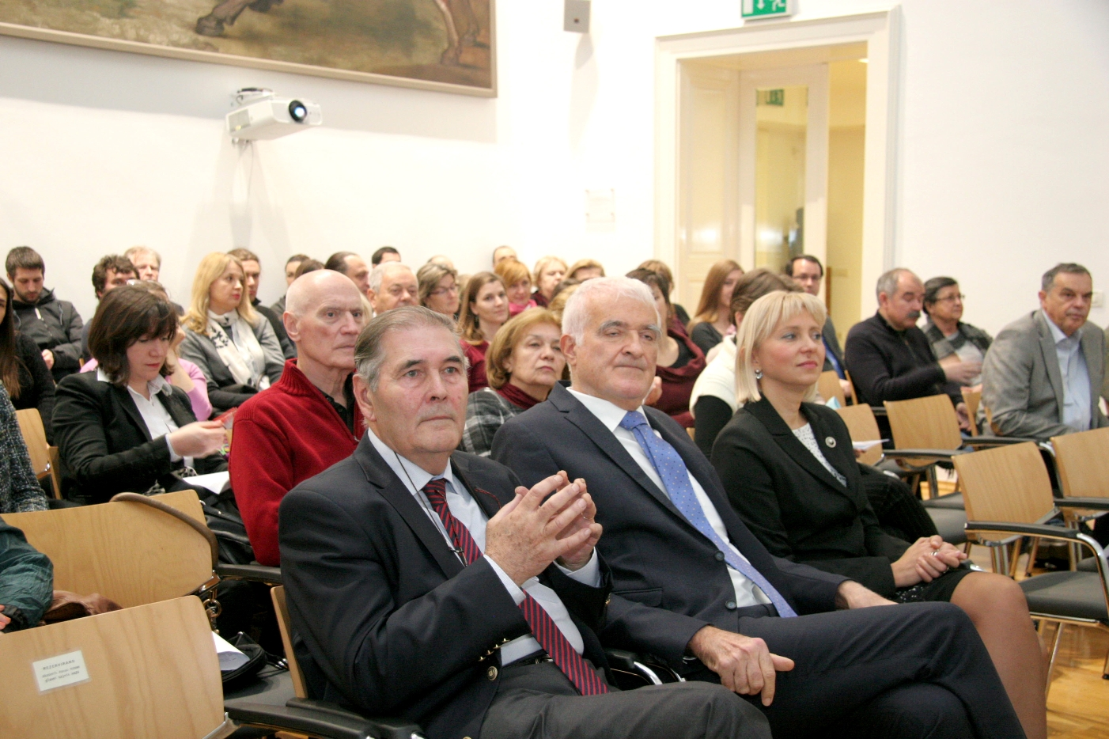

Zagreb, 7. prosinca 2017. – U organizaciji Razreda za matematičke, fizičke i kemijske znanosti Hrvatske akademije znanosti i umjetnosti i Zavoda za organsku kemiju Instituta Ruđer Bošković, u četvrtak 7. prosinca u Knjižnici HAZU održan je minisimpozij Supramolekulska kemija u Hrvatskoj- dosezi i pogled u budućnost. Povod simpozija bila je 30. godišnjica dodjele Nobelove nagrade za kemiju Jean-Marie Lehnu sa Sveučilišta Louis Pasteur u Strasbourgu, Donaldu Jamesu Cramu sa Sveučilišta Kalifornija iz Los Angelesa i Charlesu J. Pedersenu iz američke tvrtke DuPont za razvoj i korištenje molekula sa strukturno specifičnim interakcijma visoke selektivnosti, kao i 70. godišnjica rođenja akademika Mladena Žinića koji je 1978. prvi u Hrvatskoj započeo istraživanja iz područja supramolekulske kemije nakon povratka s postdoktorskog studija kod nobelovca Vladimira Preloga.
Dodjela Nobelove nagrade za kemiju 1987. rezultat je značajnog unapređenja kemijske znanosti proizašlog iz rezultata istraživanja spomenute trojice znanstvenika u prethodnih dvadesetak godina. Nova kemija nazvana supramolekulskom kemijom temelji se na dizajnu molekula sa svojstvima molekulskog prepoznavanja i samo-udruživanja (self-assembly). Oba procesa omogućuju nastajanje dinamičkih kompleksa visoke strukturne složenosti nazvanih supermolekulama koje nastaju tvorbom slabih nekovalentnih interakcija. Temeljne principe i koncept supramolekulske kemije objavio je Jean-Marie Lehn već 1978. i u svijetu ga se smatra njezinim utemeljiteljem. Supramolekulska kemija postaje najintenzivnije istraživanim područjem kemije u svijetu krajem prošlog i početkom ovog stoljeća i otvara put razvoju nanokemije i nanotehnologije. Kompleksnost supramolekulskih sustava dosiže razinu koja omogućava sintezu molekulskih nano-motora i nano-strojeva te sofisticiranih katalizatora i umjetnih enzima pa je Nobelova nagrada za kemiju 2016. dodijeljena supramolekulskim kemičarima Jean-Pierreu Sauvage-u, J. Fraser Stoddart-u i Bernard L. Feringi za sintezu katenana, nano-motora i nano-strojeva. Danas, 20-30 posto znanstvenih radova objavljenih u vodećim svjetskim kemijskim časopisima (Angewandte Chemie, J. Am. Chem Soc., Chem Commun., Chem. Eur. J.) opisuje rezultate iz supramolekulske kemije. Jean Marie Lehn izabran je 1990. za dopisnog člana Hrvatske akademije znanosti i umjetnosti u Razredu za matematičke fizičke i kemijske znanosti i član je Međunarodnog znanstvenog savjeta Instituta Ruđer Bošković.
U Hrvatskoj intenzivna istraživanja supramolekulske kemije počinju od 1985. na Institutu Ruđer Bošković gdje 1993. Mladen Žinić osniva Laboratorij za supramolekulsku i nukleozidnu kemiju u Zavodu za organsku kemiju. Surađujući s nobelovcem Jean-Marie Lehnom i nizom vodećih supramolekulskih kemičara u svijetu, ovaj laboratorij je postao međunarodno prepoznatljiv te objavljuje više od 100 znanstvenih radova u vodećim međunarodnim znanstvenim časopisima. Poznat je i po svojim radovima o receptorima za vezanje nukleozida u vodi, stereokemijskim efektima u supramolekulskoj katalizi, te posebno po istraživanju stereokemije procesa samo-udruživanja malih organskih molekula u nano-mreže supramolekulskih gelova. Danas se sve više mladih znanstvenika u Hrvatskoj, poglavito na Institutu Ruđer Bošković i Prirodoslovno-matematičkom fakultetu u Zagrebu, uključuje u istraživanja u ovom području kemije.
Skup je otvorio predsjednik HAZU akademik Zvonko Kusić koji je podsjetio na Akademijine veze s kemijom te na ulogu kemičara u povijesti Akademije i hrvatske znanosti. Utemeljitelj moderne hrvatske kemije Gustav Janeček bio je predsjednik Akademije od 1921. do 1924., a Akademijini članovi bila su i obojica hrvatskih nobelovaca kemičara, Lavoslav Ružička i Vladimir Prelog, kao i Miroslav Karšulin, Tomislav Pinter, Mihovil Proštenik, Krešimir Balenović, Dioniz Emerik Sunko, Smiljko Ašperger, Vinko Škarić, Velimir Pravdić, Boris Kamenar i Nikola Kallay.

Marijan Lipovac
Ured za odnose s javnošću i medije HAZU

